Änderung der AGBs für das Direkt-Depot bei der Ing-Diba AG zum 01.12.2024

Online-Anzeige

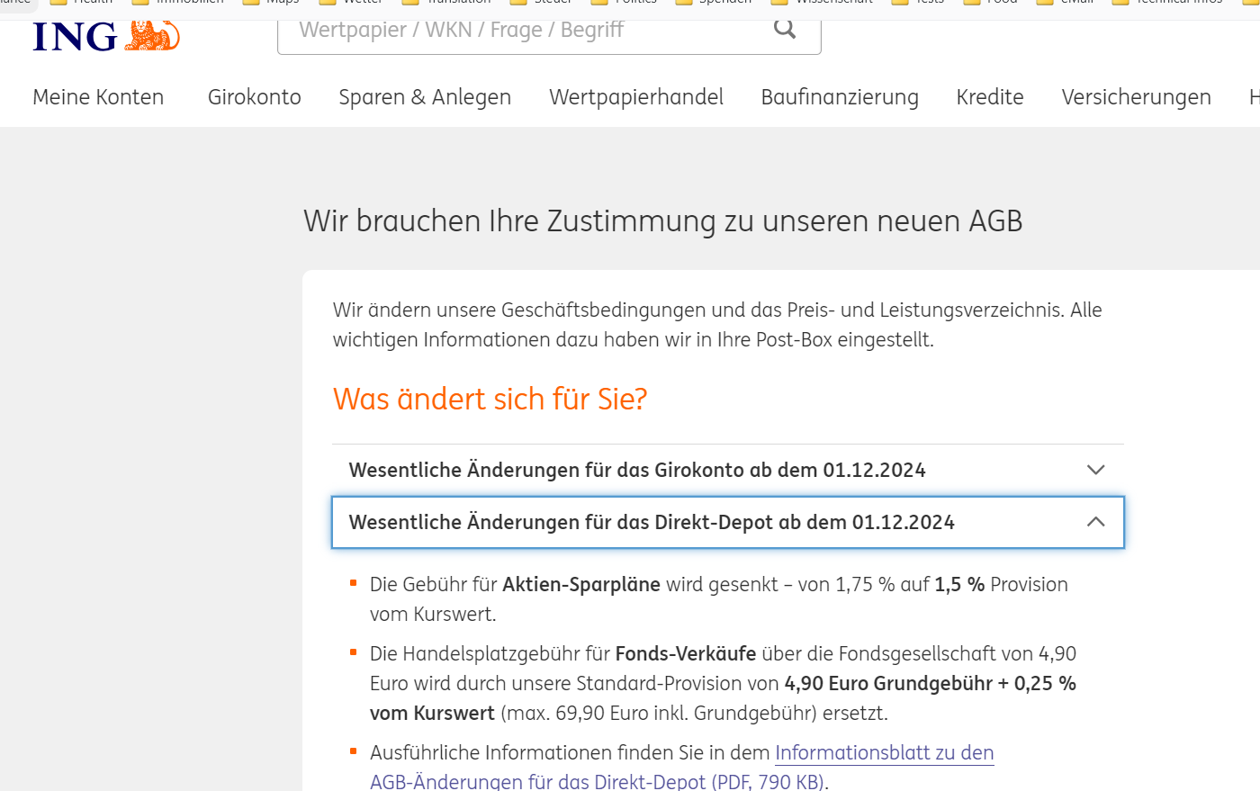

Informationsblatt zu den AGB-Änderungen für das Direkt-Depot

